Рекомендации для родителей
(5 группа)
Тема:
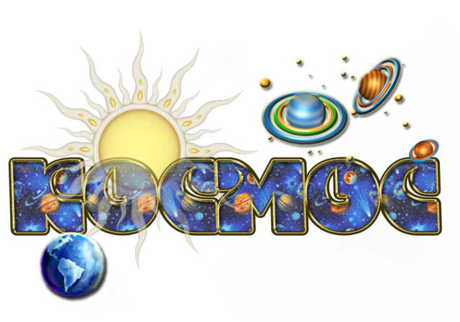

Родителям рекомендуется:

- Объяснить ребенку, почему празднуют День космонавтики, что это за праздник, кто и когда его отмечают, кого поздравляют;
- Рассмотреть картинки и иллюстрации в книгах с изображением космоса, космонавтов и космической техники;
- Рассказать ребенку о первом космонавте – Юрии Гагарине и о первой женщине космонавте – Валентине Терешковой.

Для этого можно пройти по ссылке и посмотреть развивающий мультфильм.
https://youtu.be/x-S8juDqaJU

https://vk.com/wall-137067613_54762

Проверьте, как ребёнок запомнил то, о чём Вы с ним беседовали. Попросите его ответить на вопросы самостоятельно, и, если он затрудняется, помогите ему с ответами.

- Какой праздник отмечают 12 апреля? 12 апреля отмечают День космонавтики.
- Что такое космос? Космос – это то, что окружает землю и другие планеты.
- Что люди запускают в космос? Люди запускают в космос спутники, ракеты, космические корабли и станции.
- Как называют человека, который летит на ракете в космос? Человека, который летит на ракете в космос, называют космонавтом.
- Кто был первым космонавтом? Первым космонавтом был Юрий Гагарин.
- Как называется место, откуда запускают в космос космические корабли? Это место называется космодром.
- Что надевает космонавт для полёта в космос? Космонавт надевает космический скафандр.
- Как называется планета, на которой мы живём? Наша планета называется Земля.
- Какой прибор нужен человеку, чтобы рассмотреть луну, далёкие звёзды и планеты? Чтобы рассмотреть луну, звёзды и планеты, человеку нужен телескоп.

Дидактические игры и упражнения:

- Упражнение: Подберите однокоренные слова к слову "космос" (космический, космонавт, космодром, космонавтика)

- Словесная игра «Подскажи словечко»

На корабле воздушном,
Космическом, послушном,
Мы, обгоняя ветер,
Несёмся на … (ракете).
Планета голубая,
Любимая, родная,
Она твоя, она моя,
И называется … (Земля).

Посчитать совсем не просто
Ночью в тёмном небе звёзды.
Знает все наперечёт
Звёзды в небе … (звездочёт).

Самый первый в Космосе
Летел с огромной скоростью
Отважный русский парень
Наш космонавт … (Гагарин).

Освещает ночью путь,
Звёздам не даёт заснуть,
Пусть все спят, ей не до сна,
В небе не заснёт … (луна).

У ракеты есть водитель,
Невесомости любитель.
По-английски: “астронавт”,
А по-русски … (космонавт).

- Упражнение «Подбери признак»
- Космонавт (какой?) – сильный, смелый, отважный, выносливый, здоровый, ответственный.
- Звезда (какая?) – маленькая, яркая, желтая, красивая…
- Солнце (какое?) - …
- Космос (какой?) - …

4. Упражнение "Один - много" на употребление множественного числа существительных в родительном падеже:
- Один космонавт - много космонавтов.
- Одна ракета - много ракет.
- Один спутники – много спутников.
- Одна планета – много планет.
- Одна звезда - много звезд

5. Чистоговорки:
- АВТЫ – АВТЫ – АВТЫ – в ракете космонавты
- КЕТА – КЕТА – КЕТА – вверх летит ракета
- ТА – ТА – ТА - в космосе темнота
- ДА – ДА – ДА - яркая звезда
- НА – НА – НА - круглая луна
- ЧО – ЧО – ЧО - у солнца горячо
- МЕТА – МЕТА – МЕТА - длиннохвостая комета

